ПОРЯДОК
предоставления педагогическим работником образовательной организации Самарской области, осуществляющей образовательную деятельность, материалов портфолио достижений в электронном виде.

Портфолио достижений в электронном виде (далее – Электронное портфолио) – это электронный вариант копий документов и материалов, подтверждающих личные достижения в образовательной деятельности педагогического работника за межаттестационный период, результаты обучения, воспитания и развития обучающихся (воспитанников), а также его вклад в развитие системы образования. Электронное портфолио – дистанционная форма проведения экспертизы материалов, предоставленных педагогическим работником в аттестационную комиссию.

I. Заполнение заявления

Для проведения аттестации с целью установления квалификационной категории (первой или высшей) педагогический работник (далее – Аттестуемый) должен направить заявление в электронном виде с помощью информационной системы ЦПО Самарской области (https://att.asurso.ru).
Чтобы заполнить заявление, Аттестуемый выполняет следующие действия:
1. На Главной странице сайта ЦПО Самарской области (https://cposo.ru)
- либо пользуется слайдером «Аттестация работников образования» - откроется страница «Подача заявления на аттестацию»,
- либо выбирает направление деятельности «Аттестация работников образования» и на странице Аттестация педагогических работников пользуется ссылкой «Подать заявление в форме электронного документа».
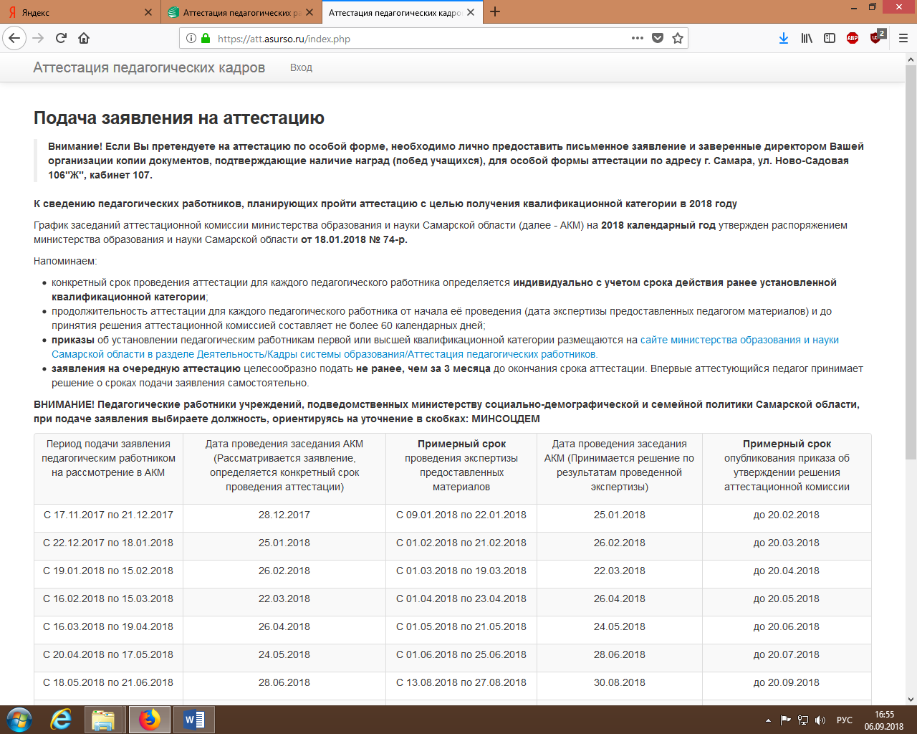

2. Выбирает кнопку «Подача заявления с электронным портфолио»;
3. В поле «Адрес электронной почты» вводит адрес личной электронной почты и нажимает кнопку «Отправить»;
4. Заходит в личную электронную почту и открывает письмо-уведомление № 1 от Аттестация педкадров (att@samara.edu.ru) «Учетные данные для подачи заявления на аттестацию» следующего содержания:
Здравствуйте! Ниже приведены Ваши учетные данные для доступа в личный кабинет на сайте аттестации педагогических кадров.
Логин ………
Пароль…………
Для входа в личный кабинет нажмите ссылку на Главной странице сайта или воспользуйтесь ссылкой…………..
У Вас есть три дня для подачи заявления на аттестацию. Если заявление не будет подано, логин и пароль аннулируются.
Если Вы ошибочно получили данное письмо, просто проигнорируйте его.
5. Нажимает на ссылку в вышеуказанном письме-уведомлении и вводит логин и пароль: на экране появится страница Личного кабинета. Ознакомившись с информацией о сроках подачи заявления, Аттестуемый нажимает кнопку «Подать заявление».

6. Далее Аттестуемый заполняет поля заявления.
Важно!
При прохождении аттестации по нескольким должностям на каждую должность подается отдельное заявление.
Требуемые сведения для заполнения данного заявления вводятся вручную: нельзя копировать и вставлять какие-либо предложения (например, при заполнении поля «Полное наименование учреждения (по Уставу)».
При наличии незаполненных обязательных полей (помечены звездочкой) заявление не будет отправлено.
В заявлении на высшую квалификационную категорию необходимо прикрепить отсканированную в формате jpg, gif, png (заверенную директором!) копию аттестационного листа.
Если срок действия первой или высшей квалификационной категории истёк, сведения о квалификационной категории (поля «Выберите квалификационную категорию» и «Срок действия квалификационной категории») обязательно предоставляются.
Если Вы аттестуетесь впервые (соответствие занимаемой должности и вторая категория не подходит!), не используйте поле «Выберите квалификационную категорию»
Наименование образовательной организации (полное и краткое) пишется строго по Уставу (филиал / структурное подразделение не указываем):
Правильно | Неправильно
государственное бюджетное общеобразовательное учреждение средняя общеобразовательная школа № … г.о.Отрадный | структурное подразделение детский сад «Цветочек» государственного бюджетного общеобразовательного учреждения средней общеобразовательной школы № … г.о.Отрадный

7. Заполнив поля на странице «Заявление», Аттестуемый нажимает кнопку «Подать заявление».
8. В подтверждение того, что заявление принято системой, откроется страница «Личный кабинет аттестуемого» (далее – Личный кабинет).
Одновременно на электронную почту Аттестуемого приходит письмо-уведомление № 2 следующего содержания:
Иван Иванович!
Ваше заявление зарегистрировано и ему присвоен № ________. Дата подачи 01.10.2018. Заявление будет рассмотрено на заседании аттестационной комиссии министерства образования и науки Самарской области 27.10.2018.
Письмо-уведомление о результатах рассмотрения заявления придет Вам автоматически на этот адрес не позднее 3-х рабочих дней с даты рассмотрения Вашего заявления на заседании. В случае отсутствия письма-уведомления, обращайтесь по телефону (846)334-04-36…

II. Работа в Личном кабинете

Основные поля Стартовой страницы Личного кабинета:
- Заявление от ___________
- Заявитель ______________
- Дата подачи заявления __________
- Муниципалитет ________________
- Место работы __________________
- Должность ____________________
- Желаемая категория _____________
- Статус заявления _______________

Поле «Статус заявления» будет обновляться в зависимости от этапа формирования «аттестационного дела»:
- «НОВОЕ» (заявление зарегистрировано)
- «В РАБОТЕ» (идет обработка данных для заседания аттестационной комиссии)
- «ОБРАБОТКА ЗАКОНЧЕНА» (аттестационная комиссия вынесла решение: «удовлетворить просьбу о проведении аттестации» либо «отказать в просьбе о проведении аттестации» с указанием причины).

После подачи заявления Аттестуемый может приступать к работе с конструктором электронного портфолио. Для этого нужно нажать на кнопку «Создать портфолио».

II. Работа с конструктором электронного портфолио

В зависимости от указанной в заявлении должности Аттестуемого откроется страница «Портфолио …» (например, «Портфолио учителя»).
Аттестуемый знакомится с содержанием Инструкции, помогающей работать с конструктором электронного портфолио (далее – Конструктор).

Конструктор состоит из четырёх разделов:

  - Раздел 1 «Создание условий для получения стабильных положительных результатов освоения обучающимися образовательных программ»

  - Раздел 2 «Выявление и развитие способностей обучающихся к научной (интеллектуальной), творческой, физкультурно-спортивной деятельности, а также их участия в олимпиадах, конкурсах, фестивалях, соревнованиях»

  - Раздел 3 «Личный вклад в повышение качества образования, совершенствование методов обучения и воспитания, продуктивное использование новых образовательных технологий, транслирование в педагогических коллективах опыта практических результатов своей профессиональной деятельности, в том числе экспериментальной и инновационной, активное участие в работе методических объединений педагогических работников организации»

  - Раздел 4 «Активное участие в разработке программно-методического сопровождения образовательного процесса, профессиональных конкурсах»

Количество показателей в каждом разделе зависит от должности Аттестуемого (от одного до пяти показателей).

В каждом разделе Конструктора представлена таблица:
ПОКАЗАТЕЛЬ | ЗНАЧЕНИЕ | ИЗМЕНИТЬ | УДАЛИТЬ
Столбец «ПОКАЗАТЕЛЬ» перечисляет рекомендуемые материалы, подтверждающие тот или иной результат работы Аттестуемого за межаттестационный период (строго в соответствии с Методическими рекомендациями по оформлению «бумажного» портфолио достижений). | Столбец «ЗНАЧЕНИЕ» (заполняется Конструктором автоматически) будет содержать название прикрепленного для экспертизы документа (значит Аттестуемый «спустился» в конец раздела Конструктора и нажал кнопку «Сохранить») | Столбец «ИЗМЕНИТЬ» предназначен для «прикрепления» нужного файла. Для этого Аттестуемый должен нажать кнопку «Обзор» - выбрать нужный файл (название файла отобразится в поле «Имя файла») – нажать кнопку «Открыть». В столбце «ИЗМЕНИТЬ» кнопка «Обзор» поменяет цвет - рядом с кнопкой «Обзор» появится название файла (например, «Победитель область.doc.»).  Далее Аттестуемому нужно «спуститься» в конец раздела Конструктора и нажать кнопку «Сохранить»: название прикрепленного файла появится в столбце «ЗНАЧЕНИЕ». | Столбец «УДАЛИТЬ» дает возможность Аттестуемому исправить/удалить тот или иной материал, предназначенный для экспертизы (для этого нужно поставить галку в «окошке»).  Далее Аттестуемому нужно «спуститься» в конец раздела Конструктора и нажать кнопку «Сохранить».

Если Аттестуемый прерывает «сеанс» работы с Конструктором, ему нужно нажать кнопку «Сохранить и выйти».
Нажав кнопку «Сохранить и выйти», Аттестуемый переходит на Стартовую страницу Личного кабинета. Внизу страницы в разделе «Портфолио» будут добавлены два поля и кнопка:

Дата создания_____
Статус___________

кнопка «Редактировать».

Поле «Статус» будет обновляться в зависимости от этапа работы Аттестуемого с Конструктором или от этапа работы с электронным портфолио экспертов: «В РАБОТЕ» - «СДАНО НА ПРОВЕРКУ» - «ПРОВЕРЯЕТСЯ» - «ПРОВЕРКА ОКОНЧЕНА».
Кнопка «Редактировать» будет использоваться Аттестуемым для продолжения работы с Конструктором.

Если Аттестуемый принял решение завершить «сеанс» работы в Личном кабинете, ему необходимо нажать кнопку «Выход», расположенной вверху Стартовой страницы.

Для возвращения в Личный кабинет (например, на следующий день) Аттестуемый может воспользоваться одним из удобных вариантов:
- пройти по ссылке (см. письмо-уведомление № 1 в электронной почте);
- через сайт ЦПО Самарской области (слайдер «Аттестация работников образования») по ссылке «Вход для аттестуемых» (выделено синим) на странице «Подача заявления на аттестацию».

И в том и в другом варианте понадобятся ЛОГИН и ПАРОЛЬ для входа в Личный кабинет (см. письмо-уведомление № 1)
Итак, все необходимые файлы в каждом разделе Конструктора прикреплены (названия этих файлов отражаются в столбце «ЗНАЧЕНИЕ»).
Важно!
Откройте прикрепленный файл, проверьте его содержимое!
Для этого наведите курсор на название файла в столбце «ЗНАЧЕНИЕ», щелкните левой кнопкой мыши, выберите действие «Открыть».

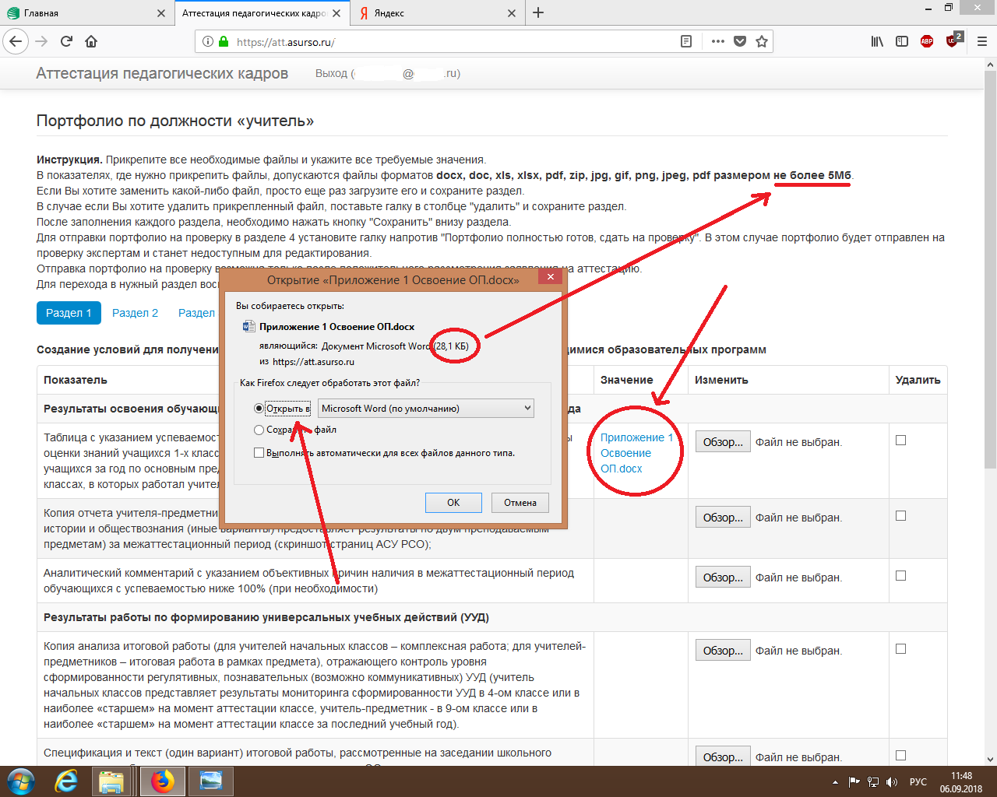
Важно!
В случае, если «прикрепляемый» материал состоит из нескольких документов / файлов, учитывайте, что эти документы/файлы необходимо поместить в одну папку / один документ, заархивировать и только после этих действий прикреплять в показатель Конструктора. В противном случае будет происходить автозамена одного файла другим: прикрепляем «первый» - его название видим в столбце «Значение», добавляем «второй» - «первый» удаляется. Может получиться такая картина: например, аттестуемый прикрепляет сканкопию справки, состоящую из двух файлов, игнорируя предупреждения о необходимости пользоваться архиватором. Эксперт открывает только вторую страницу этой справки…

Аттестуемый в Разделе 4 Конструктора (внизу Раздела) в «окошке» ставит галку: «Портфолио полностью готово, сдать на проверку» - нажимает кнопку «Сохранить и выйти»: готовое электронное портфолио отправится на проверку экспертам и будет недоступно для редактирования.

Внизу страницы Личного кабинета Аттестуемого в разделе «Портфолио» будет изменен статус и появится поле «Сдано на проверку», в котором будут зафиксированы дата и время.

У Аттестуемого есть возможность получать информацию о «движении» электронного портфолио: поле «Статус» (раздел Портфолио на Стартовой странице Личного кабинета) будет обновляться в зависимости от этапа работы с электронным портфолио Аттестуемого или экспертов: «НОВОЕ» - «В РАБОТЕ» - «СДАНО НА ПРОВЕРКУ» - «ПРОВЕРЯЕТСЯ» - «ПРОВЕРКА ОКОНЧЕНА»).

Важно!
Возможность отправить портфолио на экспертизу появится у Аттестуемого только после рассмотрения его заявления на заседании аттестационной комиссии и принятия по этому заявлению решения аттестационной комиссией.

Решение аттестационной комиссии будет зафиксировано в Личном кабинете Аттестуемого (поле «Статус заявления») и письме-уведомлении № 3: Иван Иванович! Ваше заявление рассмотрено положительно.
Напоминаем о необходимости строго соблюдать срок отправки электронного портфолио на проверку экспертам. Данная информация зафиксирована в Вашем Личном кабинете.
Если электронное портфолио не будет отправлено на проверку в указанный срок, все материалы будут удалены, а вход в Личный кабинет заблокирован.

